**Цель:**

Продолжать накапливать опыт работы с бумагой.

Закреплять технику бумагокручения (квиллинг)

Самостоятельно подбирать для работы цвет картона

Вызывать у детей желание создать свою снежинку

Развивать чувство симметрии, располагая снежинку из центра

**Индивидуальная работа по развитию речи и** **звукопроизношению** (Во время работы проговаривать свои действия с бумагой, стараясь четко и правильно произносить все звуки в словах)

**Индивидуальная работа по технике выполнения** (Придерживать пальцами полоску бумаги во время накручивания на предмет; распускать ролл до нужного размера; закреплять конец полоски клеем; пользоваться салфеткой, кисточкой; следить, чтобы элементы снежинки были одинаковые по размеру

Воспитывать у детей чувство радости от результата своей работы

**Предварительная работа:** Наблюдение за снегопадом, рассматривание снежинок, пойманных на варежки, выполнение работ по технике квиллинг (цветок, снеговик, елочка, завитки)

**Материалы, инструменты, оборудование:** Бумажные квадраты одного размера, но разные по цвету; снежинки – из разных материалов; образцы снежинок по технике квиллинг; кисточки, клей, салфетки, клееночки, инструмент для накручивания бумаги, полоски бумаги

**Ход НОД.**

Загадываю детям загадку.

***Загадка о снежинке***

*Что за звёздочки резные*

*На пальто и на платке?*

*Все сквозные, вырезные,*

*А возьмёшь - вода в руке.*

*Ответ (Снежинки)*

*Закружил на Новый год*

*Молчаливый хоровод.*

*Словно лёгкие пушинки*

*Вьются белые …*

*(Ответ: Снежинки)*

- Дети, а кто знает, откуда берутся снежинки? (с неба, с тучи)

- Правильно, ребятки, с тучки. (Летом, осенью и весной с тучки падает дождь, а зимой – снег)

***Пальчиковая гимнастика «Снежинки»***

*(Дети проходят на ковер и делают пальчиковую гимнастику)*

Стою и снежинки в ладошку ловлю. Ритмичные удары пальцами левой руки, начиная с указательного, по ладони правой руки.

Я зиму, и снег, и снежинки люблю, Ритмичные удары пальцами правой руки, начиная с указательного, по ладони левой руки.

Но где же снежинки? На вопрос кулаки, на ответ – разжать.

В ладошке – вода,

Куда же девались снежинки? Куда? На первый вопрос сжать кулаки, на второй – разжать.

Растаяли хрупкие льдинки-лучи… Мелкие потряхивания

Как видно ладони мои горячи. расслабленными ладонями.

- Дети, а кто из вас знает, какие снежинки не тают? (ответы детей)

- Давайте на них посмотрим и убедимся, что они действительно не тают?

(Дети рассматривают снежинки, называют из чего они сделаны, берут их на свои

ладошки и наблюдают, что снежинки из разных материалов не тают: фольги,

салфеток, пластилина, теста, пенопласта, поролона, нарисованные на картоне, и т.д.)

- Дети, хотите сделать свою снежинку? (ответы детей)

- Садитесь на свои рабочие места.

- Посмотрите, какие полоски бумаги лежат на столе? (ответы детей: разноцветные,

цветные: белые, зеленые, розовые, голубые и т.д.)

- Из каких же полосок мы будем создавать свою снежинку? (Спрашиваю детей

Таню, Сашу, Машу, Арину и т.д.) (ответы детей: белых, голубых)

- Почему? (ответы детей: снег белый, в тени – голубой)

- Хорошо (имя) что ты заметила изменения снега.

Предлагаю детям посмотреть всегда ли снег бывает белый. (Включаю новогодние

огни на елке, стоящей на белой ткани. Дети смотрят и запоминают, каким цветом

становится «снег» от освещения.

- В какой цвет превращается белый снег? (ответы детей: голубой, зеленый, розовый,

желтый).

- Значит, снег может быть разного цвета, в зависимости от света, которым он

освещен.

- Посмотрите на снежинки (показываю образцы снежинок)

- Красивые?

- Как еще можно их назвать? (ответы детей: белые, резные, волшебные, кружевные,

нежные и т.д.)

- Эти снежинки выполнены техникой бумагокручения «Квиллинг».

- Назовите, какие работы техникой «Квиллинг» мы уже выполняли. (ответы детей:

цветочек, снеговик, елочка)

- Дети, если внимательно посмотреть на снежинки, то можно заметить, что у

снежинки шесть лучиков, которые одинакового размера и все они расположены от

центра на равном расстоянии друг от друга. Давайте с вами посчитаем лучики.

- А вот еще у меня есть снежинка

- Чем она отличается от остальных? (ответы детей, она на петельке и т.д.)

Уточняю, что лучики этой снежинки склеены между собой и ее можно повесить на

елочку, потому что у нее есть петелька.

- Назовите знакомые элементы техники «Квиллинг», которыми выполнены лучики у

снежинок. (ответы детей: ролл, глаз, капелька, завиток) Вспоминаем, как они

выполняются.

- Давайте вспомним как выполняются элементы бумагокручения «Квиллинг».

Ролл – накручиваем полоску бумаги на палочку, конец полоски закрепляем клеем.

Глаз – распускаем ролл до нужного размера и также закрепляем конец полоски

клеем. Затем пальцами с двух сторон прижимаем.

Капелька – так же только прижимаем ролл с одной стороны.

Завиток – делим полоску пополам и с одной стороны закручиваем на палочку до

половины полоски.

- А я хочу вам показать как выполнить иголочки (показываю на образце снежинки)

они дополнят и придадут красоту вашей снежинке) (складываю полоску пополам и еще раз пополам, затем разрезаю по ребрышку)

- Ну, вот, мы вспомнили как выполняются все элементы. Выберите для своей

работы цветной картон и полоски бумаги, из которых вы будете создавать свою

снежинку. Полоски бумаги для лучиков снежинки можно брать разного цвета (как

мы с вами уже знаем).

**Выполнение снежинки**

Напоминаю, что сначала делаем лучики, а затем красиво и правильно расположим

их на картоне и наклеим.

**Индивидуальная работа** Проговаривать то, что дети делают. (Посчитать сколько сделали лучиков, сколько осталось)

**Физкультминутка**

Белый снег пушистый

В воздухе кружится

*(Руки через стороны вверх, покачиваем руками над головой)*

И на землю тихо

Падает, ложится.

*(Присели, руки опустили на пол)*

И под утро снегом

*(Встали, покружились на месте)*

Поле забелело.

*(Руки на пояс, повороты туловища вправо-влево)*

Точно пеленою

Все его одело.

*(Присели, руки опустили на пол)*

- Отдохнули? (ответы детей: да)

- Размещайте и приклеивайте лучики снежинки к картону (или между собой). Не забывайте располагать лучики от центра на равном расстоянии друг от друга.

Индивидуальная работа. (спросить, почему дети выбрали именно этот цвет картона (днем или ночью падает их снежинка))

Подводим итог занятия

- Что мы сегодня с вами создали?

(ответы детей: снежинку)

- А кто мне назовет как называется техника, которой мы выполняли лучики (ответы детей: квиллинг, бумагокручение)

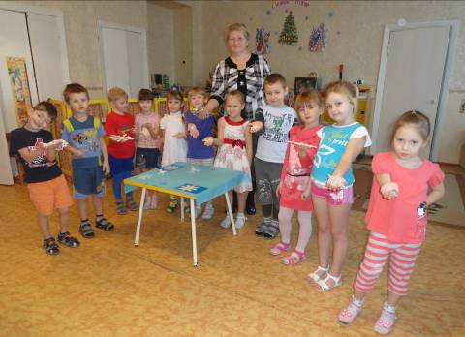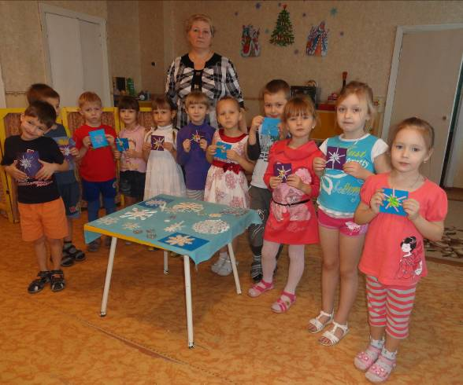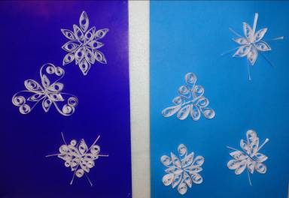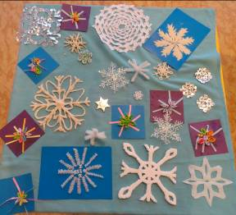

МУНИЦИПАЛЬНОЕ АВТОНОМНОЕ ДОШКОЛЬНОЕ ОБРАЗОВАТЕЛЬНОЕ УЧРЕЖДЕНИЕ ДЕТСКИЙ САД КОМБИНИРОВАННОГО ВИДА № 7 «СКАЗКА»

**Непосредственно образовательная деятельность по изготовлению снежинки техникой бумагокручения (квиллинг)**

**(старшая логопедическая группа)**

**Воспитатель:**

**Зелепукина**

**Надежда**

**Викторовна**

**г. Данков, 2013 год**